资产自查操作流程指引

打开网址：<http://zjulab.zju.edu.cn/> 点击设备管理

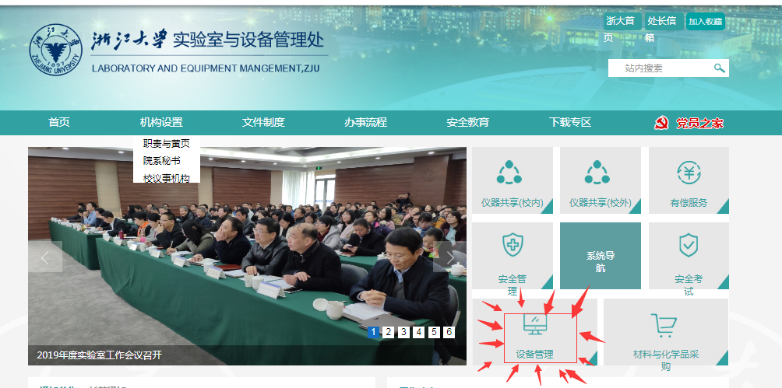

统一身份认证登陆：

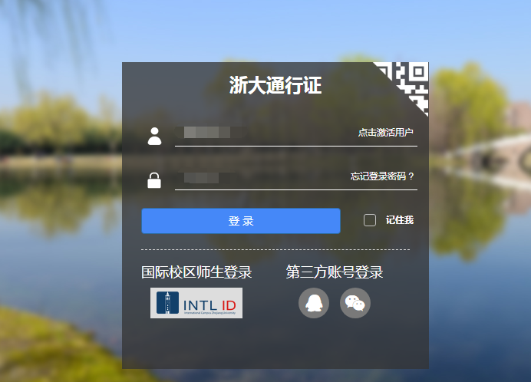

进入系统，右上角红色查询按钮：

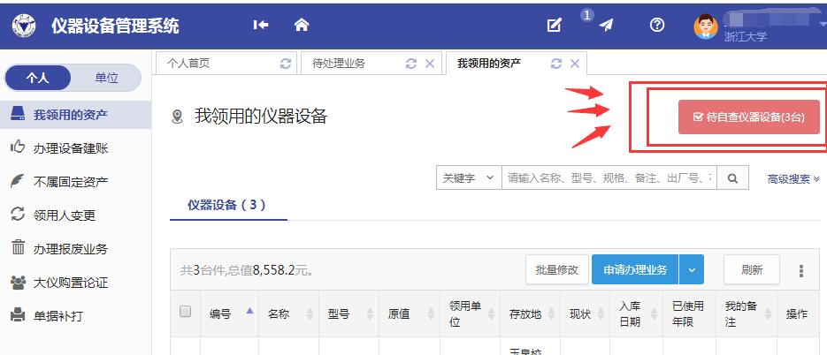

**若账物相符，直接确认。若有错误，就将仪器设备信息修改好，前面打勾，右上点确认：**

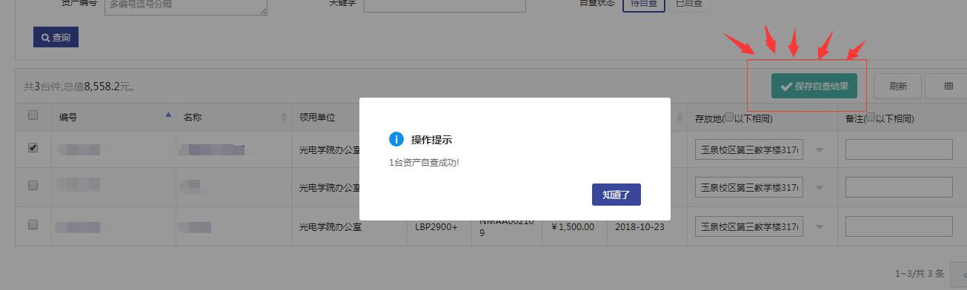

**若账物不符，不要点确认，并发邮件给实验室秘书+所在研究所（中心）的设备管理员**：

1. 对在自己名下但已不再由本人管理或使用的设备：提供该设备去向信息
2. 因仪器设备遗失造成“有账无物”的资产：逐台设备形成书面情况说明，分析原因
3. 检查中发现“有物无账”的仪器设备：提供相关设备来源的书面情况报告

各研究所（中心）设备管理员联系方式：

1.  光电信息工程实验中心 闻春敖 87951681 wenca@zju.edu.cn

2.  光学工程研究所 边美娟 87951182 bianmj@zju.edu.cn

3.  光学成像与检测技术研究所 边美娟 87951182 bianmj@zju.edu.cn

4.  光学惯性技术工程中心 杨建华 87952781 xxianhua@zju.edu.cn

5.   光电工程研究所 章岳光 87951190 zhangyueguang@zju.edu.cn

6.  激光生物医学研究所 刘华锋 87951674 liuhf@zju.edu.cn;

7.  微纳光子学研究所 方伟 87952016 wfang08@zju.edu.cn

8.  光及电磁波研究中心 郭旸 暂无 guo.yang@zju.edu.cn

9.现代光学仪器国家重点实验室 陈莉英 87953365 chen_ly126@zju.edu.cn

10. 机关办公室 赵瑛 87951869 zhaoying@zju.edu.cn

学院实验室秘书：刘湛 87952476 liuzhan@zju.edu.cn

如其他信息已修改完善，**只有设备标签缺失、污损的问题，请重新打印标签：**可在学校标签打印服务终端上自行补打（目前有三台，分别位于：紫金港东四316门口、紫金港纳米楼办事大厅、华家池办事大厅）；如去以上机器不方便，可以先自行打印临时标签，并将打印需求报所在研究所（中心）设备管理员，设备管理员收齐需求后报学院实验室秘书打印。如下：

